教科研仪器设备维修管理平台使用手册
移动端操作(今日校园APP，使用指南见下方文件)：
- 普通教职工角色
- 打开今日校园APP，点击最下方【服务】菜单。在“公共服务”分类下找到【教科研仪器设备维修管理平台】，点击图标进入。点击右下角【发起】，填写相关内容后提交即可。
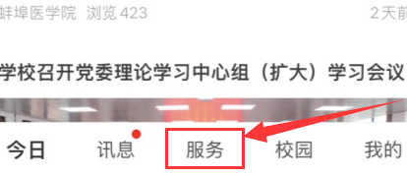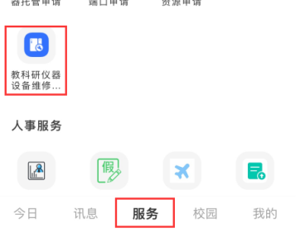
- 各环节审批人员角色：
- 按照上述步骤，找到【教科研仪器设备维修管理平台】，点击上方“审核”菜单，点击对应申请记录，进行审批。
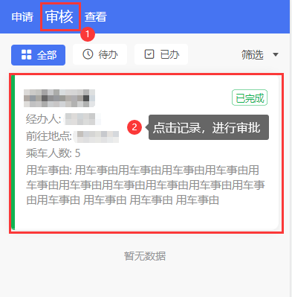
电脑端操作：
一、普通教职工角色：
- 打开学校官网，在网站下方找到“信息门户”，点击后登录进入。
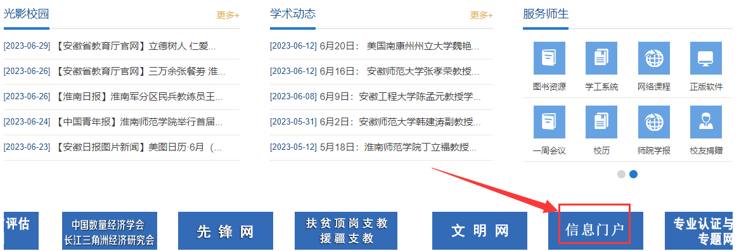
- 在“校园直通车”卡片内找到【办事大厅】，点击进入。
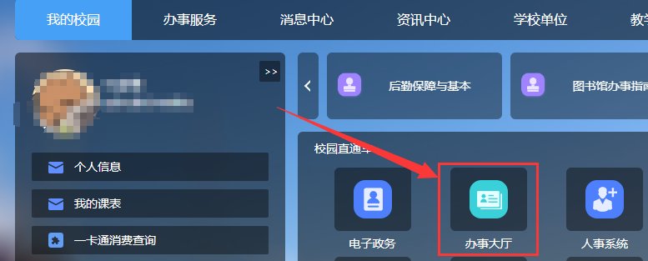
- 在搜索栏输入“教科研仪器设备维修管理平台”，点击下方在线服务，进入申请页面。
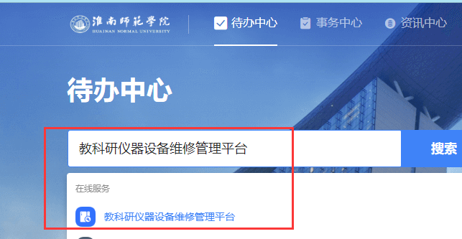
- 在申请页面，点击【发起】，根据填写要求，填写内容，提交即可完成申请。
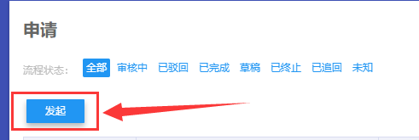
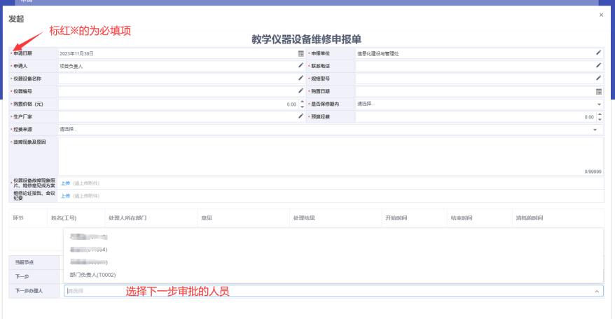
审核通过后，勾选需要打印的记录，点击【维修申请单打印】导出pdf文件
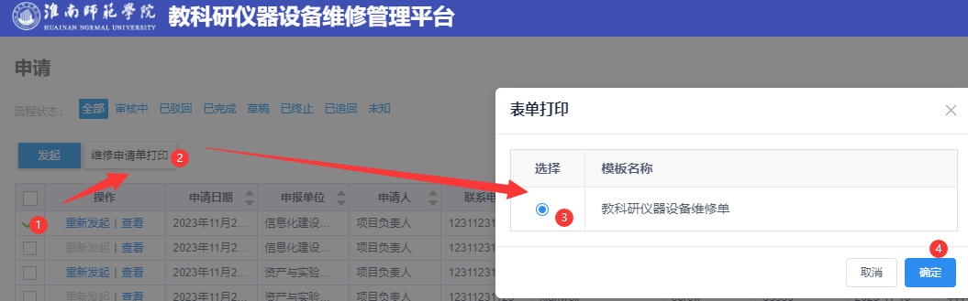
二、各环节审批人员角色：
- 按照上述步骤，进入系统，选择审核组身份，点击【审核】。选择通过或不通过即可完成审批。

